邵院三下乡|斯人若彩虹，遇上方知有
展翼青年

2018-07-14

最美志愿者征集
穿上红衣的你完成了一场蜕变
你是你，最美丽的你
你是你，最优秀的你

汤俊颖

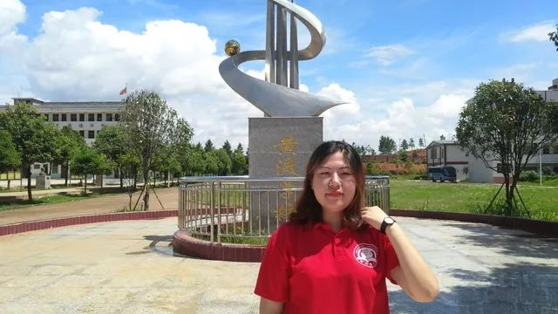

团 队：邵阳学院赴邵东县“梦想花开”大学生支教行动调研团

负责事项：团长(汤妈妈）、管理团队大小事物

志愿宣言：“ 志愿服务在于心，献出行动在于行。”

朱恒

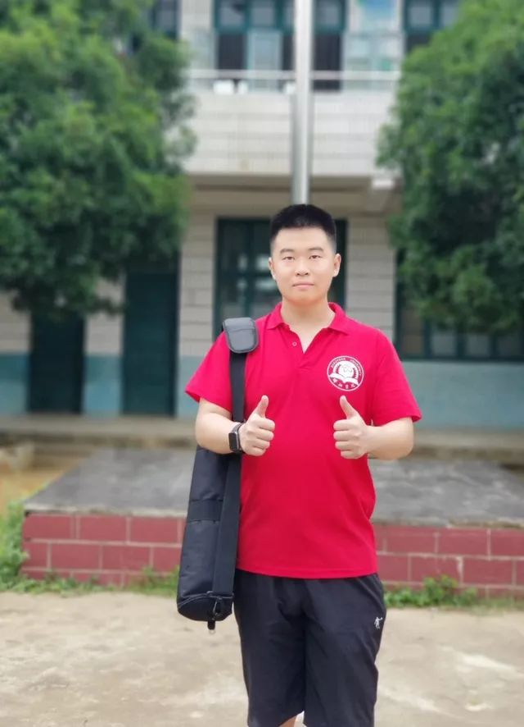

团 队：邵阳学院赴邵东县“梦想花开”大学生支教行动调研团

负责事项：摄制组组长，后期剪辑组组长

志愿宣言：“服务群众，扎根基层，铸就青春梦。”

匡露芳

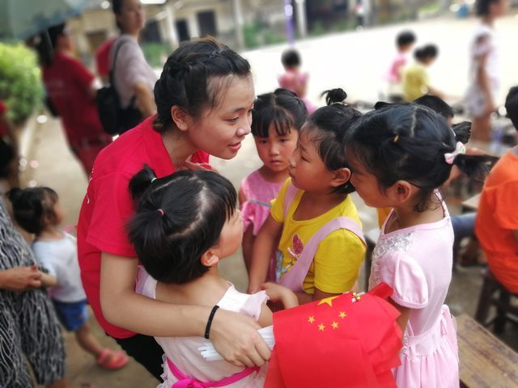

团 队：邵阳学院赴邵东县双凤乡教育关爱服务团

负责事项：三下乡走访调查及问卷调查研究

志愿宣言：“无穷的远方，无数的人们，都与我有关。”

朱婷

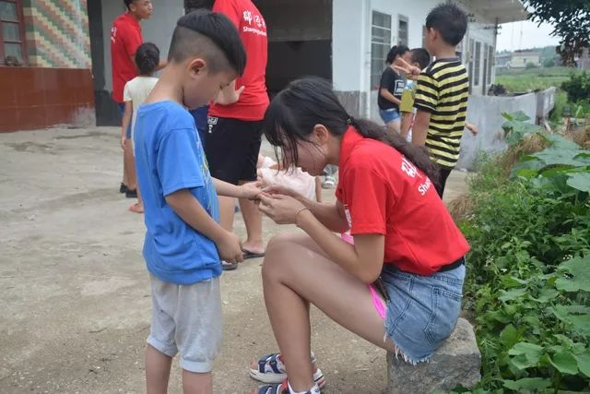

团 队：邵阳学院赴邵阳县罗城乡“阳光行动”教育关爱服务团

负责事项：一对一辅导，美术

志愿宣言：“当眼泪流尽的时候，留下的应该是坚强。”

倏忽温风至，只因志愿心

属于我们的三下乡故事

远方的人属于远方
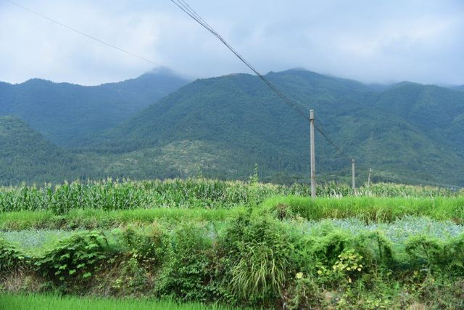
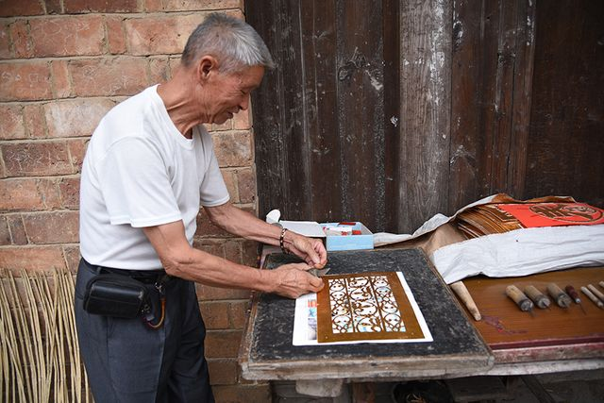
远方属于远方的人
难以不想，怎敢遗忘
——情怀三下乡
(文 耿妮娜)
颠簸的土路，路边的集市，古朴的村民，潺潺的流水。隆回县芙峰村，坐落在雪峰山旁，不得不说，这里的景色实在是美！
7月7日，邵阳学院艺术设计学院赴隆回县八都凿花非遗文化调研团来到了芙峰村寻访凿花传承人刘伍成老师傅，对八都凿花工艺进行考察。初进大山，很多同学和我一样欣喜。远离了城市的喧嚣，我感到前所未有的舒心。作为团长，我欢喜又紧张，因为我是带着使命与责任来的。
犹记那天，刘伍成老师傅早早地起床，在家中等候着我们的到来。他身体健朗，看起来温和且慈祥。他身上的那种热情与质朴，深深打动了我。也许是随着年龄的增长，我很少回家乡，也许是现代年轻人的浮躁，我感受不到赤诚与激情。
那天上午的调研没有按原计划完成，刘老师傅便说：“先去家里吃饭吧,都准备好了，咱们下午再继续。”肚子不会骗人，我们放下手中的相机和本子准备吃饭。一进家门，四方桌，青花瓷碗，极具“土”味的饭菜映入眼帘。辣椒土鸭、玉米排骨、凉拌小辣椒、鸭血等，真的是地地道道的湖南农家菜啊！每个菜几乎都带着辣椒。虽然已经来邵阳读了两年书，无奈我还是不能吃辣。印象最深的，是刘老师傅的儿媳煲了整整两大锅的米饭，有队员笑道：“吃饱了我们可得使劲干，不能浪费这刚宰的土鸭啊。”
在陌生人家里，大家都有点不好意思，桌子不大，大家围桌而坐吃的津津有味。饭后，在我们洗碗时，刘老师傅的孙女告诉我们：“爷爷是个很讲究的人，今天告诉我们中午有客人要来家里，让我们下午再回家”。我不禁想起了我的爷爷，平时我和爷爷交流不多，读大学后，也只是寒假和暑假回家一次，时常心里会想：爷爷最近怎么样了，有没有人照顾啊... ...我可能实在是太想家了。
刘老师傅说：“八都凿花向来传男不传女的，我20岁跟着岳父学习，现在是我大儿子在做这个”。在与刘老师傅的访谈中，我们了解到刘师傅每天都会练习凿花技艺，正是对八都凿花几十年如一日的刻苦钻研造就了他精湛的技艺。这种传统手工艺在过去用于红白喜事，艺人挑着担子走街串巷卖。在这个快速发展的时代，八都凿花面临灭亡的困境。近几年来，刘师傅不断创新纹样，创造出了许多精湛的作品。他在2009年被评为县级非物质文化遗产传承人。刘老师傅欣然拿出自己的证书给志愿者们看。在他的身上有许多精神与品质值得我们大学生学习。
7天调研结束了，在返回邵阳的车上，我顶着困意敲下了这些文字。我看着车窗外，刘老师傅孤独的身影渐行渐远，我不禁感慨万千......

故事来源于：八都凿花非遗文化调研团

征集啦
三下乡故事还在继续推送，欢迎大家继续投稿。
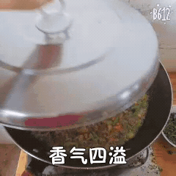
展翼青年近期将会发一篇以“舌尖上的三下乡”为主题的美食推文，现面向24支三下乡志愿团队进行美食图片征集。征集要求如下：1.要求1~2张高清美食图片
2.以文本编辑美食图片的做法
图片以及相关美食做法文本可以编辑好投到展翼青年的邮箱中：twzyqn@126.com
小翼在这里期待大家的投稿哦！

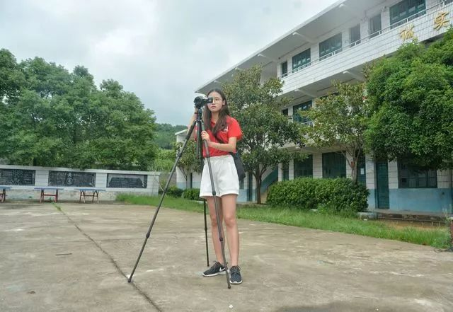
我们除了有意思，什么都没有
展翼传媒中心 · 展翼青年
图文/ 邵阳学院各三下乡团队
编/刘伊阳
整理/向思雨
审/彭锴
官方微信订阅号/twzyqn
twzyqn@126.com

